15.05.2020

DROGIE DZIECI
DZIŚ DZIEŃ POLSKIEJ NIEZAPOMINAJKI - ZAPRASZAM DO ZABAWY!.

,, NIEZAPOMINAJKI POMAGAJĄ PAMIETAĆ”

1..ZABAWA Z POKAZYWANIEM,, NIEZAPOMINAJKI”(wg E. Wójcik)
Dziecko słucha, powtarza tekst i pokazuje ruchem:
Niezapominajki (płynne ruchy rąk opuszczonych w dół w prawo);
to są kwiatki z bajki; (płynne ruchy rąk opuszczonych w dół w lewo);
rosną nad potoczkiem (przysiada i wolno się podnosi);
patrzą żabim oczkiem. (przykłada do oczu ręce w kształcie lornetek);
Gdy się jedzie łódką, (płynne ruchy rąk opuszczonych w dół w prawo);
śmieją się cichutko. (płynne ruchy rąk opuszczonych w dół w lewo;
I tak szepczą skromnie: (przykłada ręce do uszu – nasłuchuje);
Nie zapomnij o mnie. (pokazuje na siebie).
Jeżeli maz ochotę to naucz się wiersza na pamięć:)

2. POSŁUCHAJ O DNIU NIEZAPOMINAJKI.

Dzień Polskiej Niezapominajki- świeto przyrody obchodzone corocznie 15 maja mające na celu promowanie jej walorów, stałe przypominanie o ochronie, zachowaniu różnorodności biologicznej Polski. Święto ma również na celu zachowanie od zapomnienia ważnych chwil w życiu, osób, miejsc i sytuacji.
Akcję zapoczątkował w 2002 redaktor radiowej jedynki Andrzej Zalewski (zm. 2011) trochę na przekór Walentynkom. Pierwsze obchody odbyły się 15 maja 2002 roku.
Świętu patronują od początku media: Gazeta Wyborcza i Przyroda Polska, która zainicjowała akcję powstania Klubu Szkół Parkowych. Uczniowie tych placówek dbają o miejscową faunę i florę.
W kolejnych latach do akcji edukacji włączali się pszczelarze, szkółkarze, leśnicy i inne środowiska, np.. Państwowy Instytut Geologiczny ,przedszkola i szkoły oraz wiele czasopism. Do akcji włączyły się również Lasy Państwowe oraz rolnicy ekologiczni.
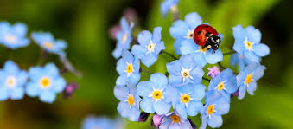
3. POSŁUCHAJ PIOSENKI.
https://www.youtube.com/watch?v=pB0uWOQF6fs
https://www.youtube.com/watch?v=JRZ-urMPDhA
Weź szyfonową chustę lub wstażkę i poruszaj się do piosenek.

4. POLICZ KWIATY W DONICZKACH I ZNAJDŹ ODPOWIEDNIĄ CYFRĘ,
POPROWADŹ DO ODPOWIEDNIEJ DONICZKI.
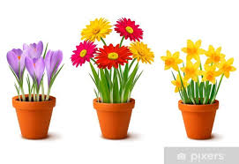

5 4 7

5. ROZPOZNAJ KWIAT N IEZAPONINAJKI WŚRÓD INNYCH KWIATÓW.




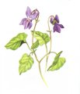

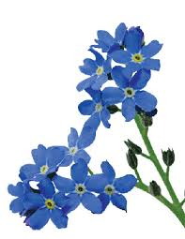
Brawo ! Czy umiesz nazwać pozostałę kwiaty? Podziel nazwy kwiatów na sylaby i głoski.

6.SKREŚL CO DRUGĄ SYLABĘ, A Z POZOSTAŁYCH PRZECZYTAJ HASLO.

NIE | MA | ZA | MO | PO | TE | MI | TI | NAJ | KO | KA | LA

POKOLORUJ KWIAT NIEZAPOMINAJKI.
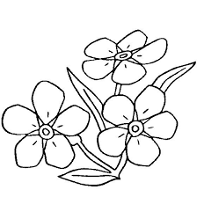

ZAKOŃCZENIE
Odpowiedz na pytanie:
- Jaki dzisiaj obchodzimy dzień?
- W jakim celu obchodzi się dzień niezapominajki?

POZDRAWIAM WAS !

p. ASIA

Jeżeli macie ochotę to wykonajcie piękne kwiaty . Oto kilka propozycji prac plastycznych do wyboru. Może wykonacie je z pomocą mamy lub taty albo samodzielnie.


